Concurrentie analyse Sam Spijkers
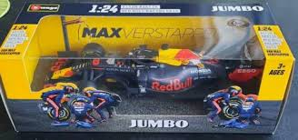
Kosten: 15 cent
Pluspunten: product zichtbaar,
Aantrekkelijke uitstraling
Minpunten: vrij drukke omhulsel die
De aandacht van de auto weghaalt

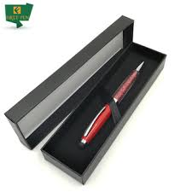

Kosten: 40 cent
Pluspunten: goede bescherming,
Luxe uitstraling.
Minpunten: dure verpakking, saaie vorming

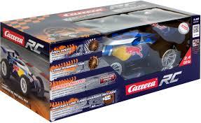

Kosten: 20 cent
Pluspunten: product is zichtbaar,
Goedkoop, aantrekkelijk.
Minpunten: drukke verpakking,
Plastic is slapjes.

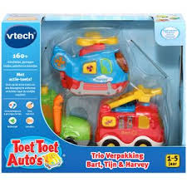
Kosten: 10 cent
Pluspunten: product zit stevig vast,
Product zichtbaar, aantrekkelijke kleuren
Minpunten: veel tekst op verpakking

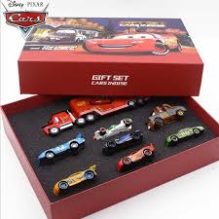

Kosten: 40 cent
Pluspunten: mooie uitstraling, product zit stevig vast,
Minpunten: duur

Kosten: 80 cent
Pluspunten: heel stevig, heel luxe uitstraling
Goede bescherming
Minpunten: dure materialen,
Harde scherpen hoeken

